제 4장: 제약과 볼록 최적화 (Constraints and

Convex Optimization)

목차
최적화 문제의 새로운 지평: 제약과 볼록성
  - 제약 최적화: 라그랑주 승수법, KKT 조건, 그리고 투영법
    - 등식 제약과 라그랑주 승수법 (Equality Constraints & Lagrange Multipliers)
    - 부등식 제약과 KKT 조건 (Inequality Constraints & KKT Conditions)
    - 투영 경사 하강법 (Projected Gradient Descent)

  - 볼록성: 최적화의 유일 해를 보장하는 열쇠
    - 볼록 집합과 볼록 함수 (Convex Sets & Convex Functions)
    - 볼록성 판정법 (How to Check for Convexity)
    - 볼록 최적화 문제의 표준형 (Standard Form of Convex Problems)
    - 사례 연구 (Case Studies)

요약 및 다음 장으로의 연결

최적화 문제의 새로운 지평: 제약과 볼록성
이전 챕터에서 우리는 경사 하강법과 같은 알고리즘을 통해 함수의 최솟값을 찾는 여 정을 떠났습니다. 이는 아무런 제약 없이 광활한 공간을 탐험하며 가장 낮은 지점을 찾는 것과 같았습니다. 하지만 현실 세계의 문제들은 대부분 '제약(Constraint)'이라는 울타리 안에서 해답을 찾아야 합니다. 예를 들어, 서포트 벡터 머신(SVM)은 두 클래 스 사이의 '마진(margin)'을 최대화해야 하지만, 모든 데이터 포인트는 그 마진 바깥에 존재해야 한다는 제약을 따릅니다. 한정된 예산 내에서 최대의 광고 효과를 내거나,

특정 영양소 요구량을 만족시키면서 식단 비용을 최소화하는 문제 역시 제약 최적화 의 대표적인 예입니다.

이번 장의 목표는 두 가지 핵심 질문에 답하는 것입니다:

"제약이 있는 상황에서 최적의 해는 어떻게 찾을 수 있는가?"
- "우리가 찾은 해가 수많은 국소 최적해(local minimum) 중 하나가 아니라, 정말
'최선'의 해(global minimum)임을 어떻게 보장할 수 있는가?"

첫 번째 질문에 답하기 위해 우리는 **라그랑주 승수법(Lagrange Multiplier Method)** 과 이를 일반화한 **카루시-쿤-터커(Karush-Kuhn-Tucker, KKT) 조건**을 탐구할 것입 니다. 이 강력한 도구들은 제약 조건을 목적 함수에 통합하여, 복잡한 제약 문제를 우 리가 다룰 수 있는 형태로 변환해 줍니다. 강의의 1부에서는 먼저 등식(=) 제약에서 시 작하여 라그랑주 승수법의 기하학적 의미를 파악하고, 이후 부등식(≤, ≥) 제약으로 확 장하여 KKT 조건의 각 요소가 어떤 역할을 하는지 직관적으로 이해할 것입니다.

두 번째 질문에 대한 답은 **'볼록성(Convexity)'**이라는 아름다운 수학적 성질에 있 습니다. 만약 우리가 푸는 문제가 '볼록 최적화 문제'라는 것을 보일 수 있다면, 우리는 경사 하강법과 같은 간단한 방법으로 찾은 해가 유일한 전역 최적해임을 보장받을 수 있습니다. 이는 마치 어떤 계곡이든 바닥은 단 하나뿐이어서, 아래로 내려가기만 하면 반드시 가장 낮은 지점에 도달할 수 있다는 것과 같습니다. 강의의 2부에서는 볼록 집 합과 볼록 함수의 정의부터 시작하여, 특정 함수가 볼록한지 판별하는 방법, 그리고 로지스틱 회귀와 같은 주요 머신러닝 모델이 왜 안정적으로 최적해를 찾을 수 있는지 수학적으로 증명하며 볼록성의 중요성을 체감하게 될 것입니다.

  - 제약 최적화: 라그랑주 승수법, KKT 조건, 그리고 투영법
핵심 질문: 목적 함수를 최소화(또는 최대화)하되, 특정 조건을 반드시 만족해야 한다 면 최적점은 어디에 있을까? 이 질문은 머신러닝 모델이 특정 규칙이나 한계 내에서 최상의 성능을 내도록 학습시키는 과정의 본질을 담고 있습니다.






    - 등식 제약과 라그랑주 승수법 (Equality Constraints & Lagrange

Multipliers)
가장 단순한 형태의 제약 최적화는 등식 제약, 즉 g(x) = c 라는 조건을 만족시키면 서 목적 함수 f(x) 를 최적화하는 문제입니다.

직관적 이해: 기하학적 접근
2차원 공간에서 목적 함수 f(x, y) 의 등고선(contour)과 제약 조건 g(x, y) = c 가 정의하는 곡선을 상상해 봅시다. 우리는 g(x, y) = c 라는 길을 벗어나지 않으 면서 f(x, y) 의 값을 최대한 높이거나(최대화) 낮춰야(최소화) 합니다. 최적점은 어 디에서 발생할까요?

만약 우리가 제약 곡선 위를 움직일 때 여전히 f 의 값을 더 개선할 수 있다면, 그 지 점은 최적점이 아닙니다. 최적점은 더 이상 f 의 값을 개선할 수 없는 지점, 즉 f 의 등고선이 제약 곡선 g 에 접하는(tangent) 지점에서 발생합니다. 기하학적으로 '접한 다'는 것은 두 곡선의 법선 벡터(normal vector), 즉 그래디언트(gradient)가 서로 평행하 다는 의미입니다.

∇f(x, y) = λ ∇g(x, y)

여기서 λ (람다)는 두 그래디언트 벡터의 크기 비율을 맞춰주는 스칼라 값으로, 이것 이 바로 **라그랑주 승수(Lagrange Multiplier)**입니다. 이는 마치 산의 특정 등산로 (제약 조건)를 따라 이동하는 등산가가 도달할 수 있는 가장 높거나 낮은 지점을 찾는 것과 같습니다. 그 지점에서는 등산로의 방향과 등고선의 방향이 수직이 되어 더 이상 고도를 높이거나 낮출 수 없습니다.

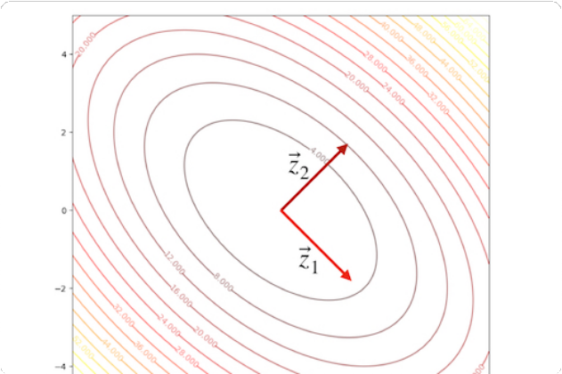


목적 함수 f(x)의 등고선(타원)과 제약 조건 g(x)=c(선, 미표시)가 접하는 지점에서 최적해가 발생한다. 이 지점 에서 두 함수의 그래디언트는 평행하다.

수학적 이론: 라그랑지안 함수
이 기하학적 직관을 수학적으로 다루기 위해 **라그랑지안 함수(Lagrangian Function)** L 을 다음과 같이 정의합니다.

L(x, λ) = f(x) - λ(g(x) - c)

놀랍게도, 이 새로운 함수의 그래디언트를 0으로 만드는 점을 찾는 것이 원래의 제약 최적화 문제를 푸는 것과 동일한 해를 제공합니다. 라그랑지안 함수의 그래디언트를 계산해 보면 그 이유를 알 수 있습니다.

∇L(x, λ) = 0 ⇔

첫 번째 식 ∂L/∂x = 0 은 우리가 찾던 그래디언트 평행 조건 ∇f(x) = λ∇g(x) )과 정확히 일치합니다. 두 번째 식 ∂L/∂λ = 0 은 원래의 제약 조건 g(x) = c )을 그대로 복원합니다. 따라서 우리는 제약이 있는 어려운 문제를 제약이 없는 라그랑지안 함수의 최적화 문제로 변환할 수 있습니다.

사례: 원둘레 제약 하에서의 최적화






문제: 제약 조건 g(x, y) = x² + y² = 1 하에서 목적 함수 f(x, y) = x +
y 를 최대화하시오.

라그랑지안 함수 구성:
L(x, y, λ) = (x + y) - λ(x² + y² - 1)

각 변수에 대해 편미분하여 0으로 설정:
∂L/∂x = 1 - 2λx = 0 ⇒ x = 1/(2λ)
∂L/∂y = 1 - 2λy = 0 ⇒ y = 1/(2λ)
∂L/∂λ = -(x² + y² - 1) = 0 ⇒ x² + y² = 1

연립방정식 풀이:
위의 x 와 y 를 제약 조건 식에 대입하면,
(1/(2λ))² + (1/(2λ))² = 1 ⇒ 2/(4λ²) = 1 ⇒ λ² = 1/2 ⇒ λ = ±1/
√2
      - 최적해 후보 도출:
- If λ = 1/√2 , then x = 1/√2 , y = 1/√2 . 이때 f(x, y) = 2/√2 =
√2 (최댓값).
- If λ = -1/√2 , then x = -1/√2 , y = -1/√2 . 이때 f(x, y) = -2/√2
= -√2 (최솟값).

따라서 최댓값은 √2 이며, 최적점은 (1/√2, 1/√2) 입니다. 이 지점에서 목적 함수의 그래디언트 ∇f = (1, 1) 이고 제약 함수의 그래디언트 ∇g = (2x, 2y) = (√2, √2) 가 되어, ∇f = (1/√2)∇g 관계가 성립함을 확인할 수 있습 니다.

부등식 제약과 KKT 조건 (Inequality Constraints & KKT Conditions)
현실의 문제는 '같다'는 등식 제약보다 '작거나 같다(≤)' 또는 '크거나 같다 (≥)'는 부등식 제약으로 표현되는 경우가 더 많습니다. 예를 들어, '비용은 100 만원 이하', '오차율은 5% 이내'와 같은 조건들입니다. 부등식 제약 g(x) ≤ 0 이 있는 경우, 최적해는 두 가지 상황 중 하나에 놓입니다.




제약 영역 내부 (Interior Solution): 최적해가 제약 조건에 영향을 받지 않는 영역( g(x) < 0 )에 존재합니다. 이 경우 제약은 사실상 없는 것과 같
으므로, 단순히 ∇f(x) = 0 인 지점을 찾으면 됩니다.
제약 경계 위 (Boundary Solution): 최적해가 제약 경계선( g(x) = 0 ) 위에 존재합니다. 이 경우는 등식 제약 문제와 동일하게 취급할 수 있습니 다.

이 두 가지 경우를 하나의 틀로 통합한 것이 바로 **카루시-쿤-터커(KKT) 조건
**입니다.
수학적 이론: KKT 조건의 네 가지 요소
최적화 문제 minimize f(x) subject to gᵢ(x) ≤ 0 (for i=1,...,m)에서, 어떤 점 x* 가 최적해라면 다음의 KKT 조건들을 만족해야 합니다 (일부 정규 성 조건 하에).
- 정류성 (Stationarity): ∇f(x*) + Σμᵢ∇gᵢ(x*) = 0 라그랑지안 함수의 그래디언트가 0이 되어야 한다는 조건입니다. 등식 제약 의 그래디언트 평행 조건과 유사하지만, 여러 부등식 제약의 그래디언트들
을 조합하여 표현됩니다.
- 원시 타당성 (Primal Feasibility): gᵢ(x*) ≤ 0 for all i
단순히 해가 모든 제약 조건을 만족해야 한다는 의미입니다.
- 쌍대 타당성 (Dual Feasibility): μᵢ ≥ 0 for all i
부등식 제약에 해당하는 라그랑주 승수(쌍대 변수, dual variable) μᵢ 는 항상 0 이상이어야 합니다. 이는 목적 함수 f 의 그래디언트와 제약 함수 g 의 그래디언트가 서로 반대 방향을 가리켜야 함을 의미합니다. (최소화 문제에서 f 를 줄이는 방향은 제약 영역의 안쪽을 향해야 하므로)
- 상보성 여유 (Complementary Slackness): μᵢ * gᵢ(x*) = 0 for
all i
이것이 KKT 조건의 핵심입니다. 이 간단한 곱셈식은 위에서 언급한 두 가 지 경우(내부 해 vs. 경계 해)를 우아하게 통합합니다.


만약 제약이 활성화(active)되어 경계에 있다면 ( gᵢ(x*) = 0 ), 승수
μᵢ 는 0보다 큰 값을 가질 수 있습니다 ( μᵢ ≥ 0 ).
만약 제약이 비활성화(inactive)되어 내부에 있다면 ( gᵢ(x*) < 0 ), 이 등식을 만족시키기 위해 승수 μᵢ 는 반드시 0이어야 합니다. μᵢ=0 이면 정류성 조건에서 해당 제약 항( μᵢ∇gᵢ )이 사라지므로, 그 제약이 최적화 에 영향을 주지 않는다는 직관과 일치합니다.

쌍대 변수(μ)의 경제학적 의미: 그림자 가격

(Shadow Price)
라그랑주 승수 μᵢ 는 단순히 계산을 위한 보조 변수가 아닙니다. 이는 '제약 조 건 gᵢ(x) ≤ 0 을 gᵢ(x) ≤ ε 으로 아주 조금 완화했을 때, 목적 함수 f(x) 의 최적값이 얼마나 변하는가'를 나타냅니다. 즉, μᵢ ≈ -∂f*/∂ε 입니다. 경제학 에서는 이를 '그림자 가격(Shadow Price)'이라고 부릅니다. 예를 들어, 생산 예산 제약에 대한 μ 값이 1.5라면, 예산을 1단위 늘리면 이익(목적 함수)이 약
1.5단위 증가할 것이라고 예측할 수 있습니다. 이 개념은 SVM에서 왜 경계선 에 위치한 '서포트 벡터'만이 모델 결정에 중요한지를 설명하는 열쇠가 됩니다.

    - 투영 경사 하강법 (Projected Gradient Descent)
KKT 조건을 직접 푸는 것은 복잡할 수 있습니다. 특히 제약 조건이 많거나 비 선형일 때 더욱 그렇습니다. 이에 대한 대안으로, 더 직관적이고 구현이 간단한
**투영 경사 하강법(Projected Gradient Descent)**이 있습니다. 이 방법의 아이디어는 매우 간단합니다.
- Step 1: 일반적인 경사 하강법 스텝 수행
일단 제약 조건을 무시하고, 평소처럼 경사 하강법을 이용해 파라미터를 업 데이트합니다.

x't+1 = xt - η∇f(xt)



- Step 2: 제약 집합으로의 투영(Projection)
업데이트된 점 x't+1 이 만약 허용된 제약 집합 C 를 벗어났다면(즉, 제약 을 위반했다면), C 내에서 x't+1 과 가장 가까운 점으로 되돌려 보냅니다. 이 과정을 '투영'이라고 합니다.

xt+1 = ProjC(x't+1)

여기서 ProjC(y) = argminx∈C ||x - y||² 입니다.

이 방법의 효율성은 '투영'이 얼마나 쉽게 계산될 수 있느냐에 달려 있습니다. 다행히도 많은 머신러닝 문제에서 사용되는 제약 집합(예: L2-norm ball, 상자 제약)은 투영이 매우 간단합니다.
사례: L2-Norm 제약으로의 투영
만약 제약 조건이 ||x||₂ ≤ R (반지름 R인 원 또는 구 내부)이라면, 투영은 다음과 같이 간단히 계산됩니다.
만약 업데이트된 점 x' 이 이미 제약 조건을 만족한다면 ( ||x'||₂ ≤ R ),
그대로 둡니다: Proj(x') = x' .
만약 x' 이 제약을 위반한다면 ( ||x'||₂ > R ), 벡터의 방향은 유지한 채 크기만 R로 줄여줍니다: Proj(x') = x' * (R / ||x'||₂) .

이처럼 투영 경사 하강법은 복잡한 최적화 이론을 간단한 기하학적 연산으로 대체하여 제약 문제를 효과적으로 풀 수 있는 실용적인 방법을 제공합니다.

  - 볼록성: 최적화의 유일 해를 보장하는 열쇠
핵심 질문: 우리가 찾은 최적해가 수많은 '지역 최적해(local minimum)' 중 하나가 아니라, 유일한 '전역 최적해(global minimum)'라고 어떻게 확신

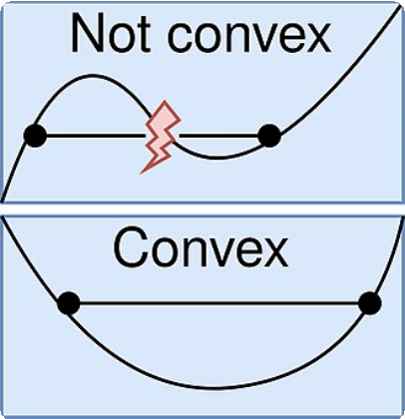
할 수 있을까? 이 질문에 대한 답은 '볼록성(Convexity)'에 있습니다. 볼록성 은 최적화 문제의 난이도를 결정하는 가장 중요한 성질 중 하나입니다.

    - 볼록 집합과 볼록 함수 (Convex Sets & Convex Functions)

정의와 시각화
볼록 집합 (Convex Set): 어떤 집합 C에 속하는 임의의 두 점 x, y를 잇는 선분 위의 모든 점이 다시 집합 C에 속할 때, C를 볼록 집합이라고 합니다. 직관적으로, 움푹 들어간 곳이 없는 '둥그스름한' 형태의 집합입니다.

∀x, y ∈ C, ∀θ ∈ [0, 1] ⇒ θx + (1-θ)y ∈ C

볼록 함수 (Convex Function): 함수 f의 정의역이 볼록 집합이고, 그 그 래프 위의 임의의 두 점을 잇는 선분이 항상 함수 그래프보다 위쪽(또는 동 일)에 있을 때, f를 볼록 함수라고 합니다. 아래로 볼록한 그릇 모양을 상상 하면 쉽습니다.

f(θx + (1-θ)y) ≤ θf(x) + (1-θ)f(y)

볼록 함수(아래)는 두 점을 잇는 선분이 항상 그래프 위에 있지만, 비볼록 함수(위)는 그렇지 않다.


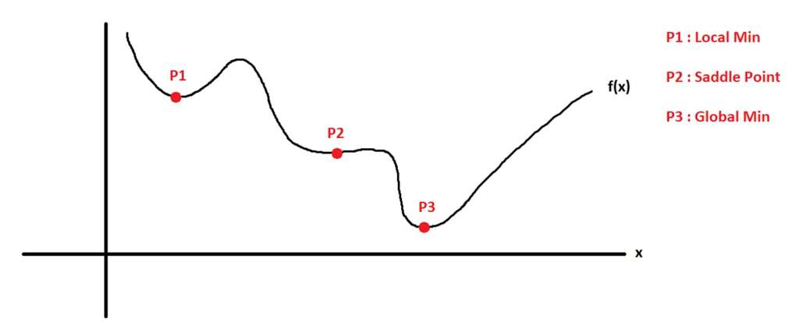
볼록성의 중요성: 전역 최적해의 보장
볼록성이 중요한 이유는 다음과 같은 강력한 정리 때문입니다.

핵심 정리: 볼록 함수 f 에 대해, 어떤 점 x* 가 지역 최적해(local minimum)이면, 그 점은 반드시 전역 최적해(global minimum)이다.
이것이 왜 중요할까요? 비볼록 함수는 아래 그림처럼 여러 개의 계곡(지역 최 적해)을 가질 수 있습니다. 경사 하강법은 가장 가까운 계곡 바닥으로 우리를 안내할 뿐, 그곳이 가장 깊은 계곡(전역 최적해)이라는 보장은 없습니다. 시작 점에 따라 전혀 다른 해를 얻게 될 수 있습니다. 하지만 함수가 볼록하다면, 계 곡은 단 하나뿐입니다. 따라서 어떤 시작점에서 출발하더라도 경사 하강법은 우리를 유일한 전역 최적해로 안정적으로 이끌어 줍니다. 이것이 바로 로지스 틱 회귀나 SVM과 같은 모델들이 왜 신뢰성 있는 학습 결과를 내놓는지를 설명 하는 수학적 근간입니다.

비볼록 함수는 여러 개의 지역 최적해(P1)와 안장점(P2)을 가질 수 있어, 전역 최적해(P3)를 찾는 것 을 어렵게 만든다.





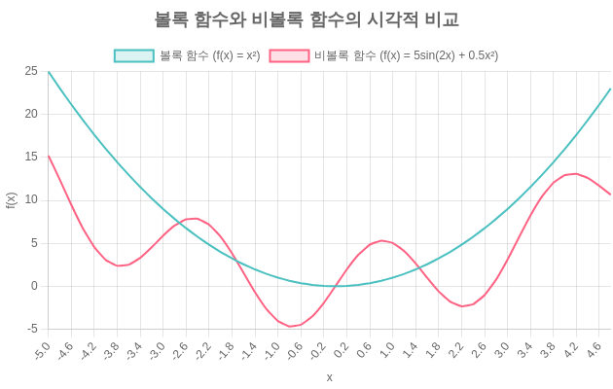

    - 볼록성 판정법 (How to Check for Convexity)
어떤 함수가 볼록한지 어떻게 수학적으로 확인할 수 있을까요? 몇 가지 유용한 판정법이 있습니다.
1계 조건 (First-Order Condition): 미분 가능한 함수 f 가 볼록일 필 요충분조건은 모든 x, y 에 대해 다음이 성립하는 것입니다.

f(y) ≥ f(x) + ∇f(x)ᵀ(y - x)

이는 함수의 그래프가 임의의 점 x 에서의 접선보다 항상 위쪽에 있다는 기 하학적 의미를 가집니다.
2계 조건 (Second-Order Condition): 두 번 미분 가능한 함수 f 가 볼록일 필요충분조건은 함수의 **헤시안 행렬(Hessian Matrix)
∇²f(x) **이 모든 x 에 대해 **양의 준정부호(positive semidefinite, PSD)**인 것입니다.



∇²f(x) ≽ 0

헤시안 행렬은 모든 2차 편도함수를 모아놓은 행렬입니다. 행렬이 PSD라 는 것은 모든 0이 아닌 벡터 z 에 대해 zᵀ(∇²f(x))z ≥ 0 임을 의미하며, 이는 모든 방향으로의 곡률이 0 이상(아래로 볼록)임을 뜻합니다. 만약 헤시 안이 양의 정부호(positive definite, zᵀHz > 0 )이면, 함수는 **강한 볼록 성(Strong Convexity)**을 가지며 유일한 전역 최적해를 가집니다.
예제: f(x₁, x₂) = x₁² + x₂² 의 볼록성 판정
- 그래디언트 계산: ∇f = [2x₁, 2x₂]ᵀ

헤시안 행렬 계산:

∇²f(x) =

- 양의 정부호 판정: 임의의 0이 아닌 벡터 z = [z₁, z₂]ᵀ 에 대해,

zᵀ(∇²f)z = [z₁, z₂] 0

헤시안 행렬이 양의 정부호이므로, 함수 f 는 강한 볼록 함수입니다.

    - 볼록 최적화 문제의 표준형 (Standard Form of Convex Problems)
볼록 최적화 문제는 다음과 같은 표준 형식으로 정의됩니다.

minimize f₀(x) subject to:
fᵢ(x) ≤ 0, i = 1, ..., m Ax = b





여기서 핵심 조건은 다음과 같습니다.

목적 함수 f₀(x) 는 볼록 함수여야 합니다.
부등식 제약 함수 fᵢ(x) 들도 모두 볼록 함수여야 합니다.
등식 제약 함수 hⱼ(x) = aⱼᵀx - bⱼ 는 아핀(aﬀine) 함수여야 합니다 (선 형 함수 + 상수).
이러한 형태를 만족하는 문제들은 효율적으로 전역 최적해를 찾을 수 있는 알 고리즘이 존재합니다. 대표적인 예로는 **선형 계획법(Linear Programming, LP)**과 **이차 계획법(Quadratic Programming, QP)** 이 있으며, SVM은 QP 문제에 해당합니다.

머신러닝 예제: 로지스틱 회귀의 볼록성 증명
로지스틱 회귀는 왜 경사 하강법으로 안정적인 해를 찾을 수 있을까요? 그 이유 는 손실 함수가 볼록 함수이기 때문입니다. 로지스틱 회귀의 손실 함수(음의 로 그 가능도)는 다음과 같습니다.

L(w) = - Σ [ yᵢ log(σ(wᵀxᵢ)) + (1-yᵢ) log(1-σ(wᵀxᵢ)) ]

여기서 σ(z) = 1 / (1 + exp(-z)) 는 시그모이드 함수입니다. 이 함수의 헤 시안 행렬을 계산하면 다음과 같은 형태가 됩니다.

∇²L(w) = Σ σ(wᵀxᵢ)(1 - σ(wᵀxᵢ)) xᵢxᵢᵀ = XᵀDX

여기서 X 는 데이터 행렬, D 는 대각 원소가 σ(wᵀxᵢ)(1 - σ(wᵀxᵢ)) 인 대각 행렬입니다. 시그모이드 함수의 출력값은 항상 (0, 1) 사이이므로, D 의 모든 대각 원소는 양수입니다. 따라서 임의의 벡터 z 에 대해,

zᵀ(∇²L(w))z = zᵀXᵀDXz = (Xz)ᵀD(Xz) = Σ dᵢᵢ(Xz)ᵢ² ≥ 0

헤시안 행렬이 양의 준정부호(PSD)이므로, 로지스틱 회귀의 손실 함수는 볼록
함수입니다. 이는 경사 하강법을 통해 수렴하는 해가 전역 최적해임을 보장합 니다.
4.2.4 사례 연구 (Case Studies)

L2-Norm Ball로의 투영: 4.1.3절에서 다룬 L2-norm ball( ||x||₂ ≤ R )은 대표적인 볼록 집합입니다. 따라서 이 집합 위에서 볼록 함수를 최적 화하는 문제는 볼록 최적화 문제가 되며, 투영 경사 하강법은 해를 향해 안 정적으로 수렴합니다.

확률 심플렉스(Probability Simplex) 상의 최적화: 확률 분포를 나타내 는 변수 x 는 Σxᵢ = 1 과 xᵢ ≥ 0 이라는 제약을 가집니다. 이 제약들이 정의하는 영역을 확률 심플렉스라고 하며, 이는 볼록 집합입니다. 따라서 확 률 분포를 찾는 많은 문제(예: 토픽 모델링의 문서별 토픽 분포 추정)는 볼 록 최적화 기법을 통해 해결될 수 있습니다.
요약 및 다음 장으로의 연결
핵심 내용 정리
제약 최적화: 현실의 많은 문제는 제약 조건 하에서 최적해를 찾아야 합니다. 등식 제약은 라그랑주 승수법으로, 부등식 제약은 이를 일반화 한 KKT 조건으로 해결할 수 있습니다.
KKT 조건의 정수: 특히 '상보성 여유' 조건은 제약이 최적해에 영향 을 미치는지(활성) 아닌지(비활성)에 따라 최적점의 특성이 어떻게 달 라지는지를 명확하게 설명하는 핵심적인 개념입니다.
볼록성의 힘: 볼록성은 '모든 지역 최적해가 곧 전역 최적해'임을 보장 하는 매우 강력한 성질입니다. 이는 경사 하강법과 같은 알고리즘이 안 정적으로 최적해를 찾을 수 있도록 하는 수학적磐石(반석)입니다.

볼록성 판별: 함수의 헤시안 행렬이 양의 준정부호(positive
semidefinite)인지 확인함으로써 볼록성을 수학적으로 판별할 수 있 습니다. 이를 통해 로지스틱 회귀와 같은 주요 머신러닝 모델이 볼록 최적화 문제임을 증명했습니다.
다음 장 예고: 서포트 벡터 머신(SVM)으로의 연결
이번 4장에서 배운 제약 최적화와 볼록성 개념은 다음 챕터에서 다룰 **서포트 벡터 머신(SVM)**을 이해하는 데 결정적인 수학적 기반이 됩니다. SVM은 본 질적으로 '제약 볼록 최적화' 문제의 정수(essence)를 보여주는 모델입니다.

목적 함수: SVM은 두 클래스 간의 마진(margin)을 최대화하는 것을 목표 로 합니다. 이는 가중치 벡터 w 의 L2-norm( ||w||² )을 최소화하는 것과 같으며, 이는 명백한 **이차 계획법(QP)**, 즉 볼록 문제입니다.
제약 조건: 모든 데이터 포인트가 올바르게 분류되고 마진 경계 바깥쪽에 위 치해야 한다는 부등식 제약( yᵢ(wᵀxᵢ + b) ≥ 1 )을 가집니다.

따라서 SVM의 최적해를 찾는 과정은 KKT 조건을 만족하는 해를 찾는 과정과 정확히 일치합니다. 특히, KKT 조건의 '상보성 여유'와 '쌍대 변수(dual variable)' 개념은 왜 경계선에 놓인 소수의 데이터, 즉 **서포트 벡터 (support vectors)**만이 모델을 결정하는 데 중요한 역할을 하는지를 명확하 게 설명해 줄 것입니다. 다음 장에서는 이 쌍대성(Duality)의 개념을 더 깊이 파고들어, 커널 트릭(Kernel Trick)이라는 강력한 기법으로 SVM이 어떻게 비 선형 문제까지 확장될 수 있는지 탐구할 것입니다.

참고 자료
- 2.7: Constrained Optimization - Lagrange Multipliers
https://math.libretexts.org/Bookshelves/Calculus/Vector_Calculus_(Corral)/02%3A_Functions_of_S everal_Variables/2.07%3A_Constrained_Optimization_-_Lagrange_Multipliers
- Understanding the math: duality and Lagrange multipliers - SVM
https://www.svm-tutorial.com/2016/09/duality-lagrange-multipliers/

- An Idiot's guide to Support vector machines (SVMs) https://web.mit.edu/6.034/wwwbob/svm-notes-long-08.pdf
- 5. Duality https://see.stanford.edu/materials/lsocoee364a/05Duality.pdf
- Convex function https://en.wikipedia.org/wiki/Convex_function
- [PDF] Lecture 12: KKT conditions - Statistics & Data Science
https://www.stat.cmu.edu/~ryantibs/convexopt-F16/scribes/kkt-scribed.pdf
- [PDF] Lecture 6: February 2nd 6.1 Projected Gradient Descent https://www.stat.cmu.edu/~siva/teaching/725/lec6.pdf

